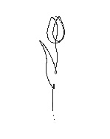**План мероприятий**

**на МАЙ 2025**

Нужно всегда идти [вперёд](https://citaty.info/topic/vpered), помня, что после зимы всегда наступает [весна](https://citaty.info/topic/vesna).

| **№** | **Наименование мероприятий** | **Дата и время**  **проведения** | **Место проведения** |
| --- | --- | --- | --- |
| 1. | Творческая мастерская  Мастер-класс, посвящённый 80-летию Победы в Великой Отечественной войне | 07.05.25  17.00 | ул. Никитина, 121,  Кабинеты Центра |
| 2. | Акция «И помнит мир спасенный…» | 02.05. – 12.05.25 | ул. Никитина, 121,  Помещения  Центра |
| 3. | Спортивно-патриотический праздник «Салют, Победа!», посвященный 80-летию Победы в Великой Отечественной войне | 03.05.25  14.00 | ул. Никитина, 121,  Спортплощадка Центра |
| 4. | Спортивные эстафеты «Мой веселый, звонкий мяч»  *(в рамках проекта Спорт в моём дворе)* | 17.05.2025  14.00 | ул. Никитина, 121,  Спортплощадка Центра |
| 5. | Подвижные игры на свежем воздухе «Веселый досуг» | 24.05.25  14.00 | ул. Никитина, 121,  Спортплощадка Центра |

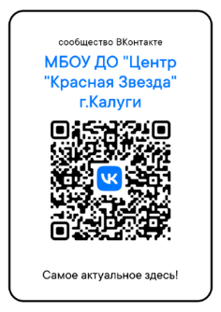Возможны изменения в датах и во времени проведения соревнований в связи с изменением погодных и организационных условий.